Задание № 3.2.1. Заблаговременно спрогнозировать масштабы заражения жидами СДЯВ на случай аварии (разрушения) на ХОО химкомбината по исходным данным, приведенным в табл. 3.7. Оценить создавшуюся обстановку при разрушениях единичной наибольшей емкости и всего ХОО. составить тексты оповещения об опасности и дать рекомендации по защите населения микрорайона "Новый" размером 3х5 км. При этом возможные направление ветра и время аварии следует принять для вариантов: I...5 - северное и 10 ч 30 мин. 6...10 - южное и 14 ч 05 мин. 11...I5 - восточное и 18 ч 42 мин. I6...20 - западное и 21 ч 13 мин, 2I...25 - юго-западное и 07 ч 27 мин.

3.3. Методические указания по выполнению задания и анализу результатов прогноза
Ознакомившись с содержанием данного раздела и особенно с заданием 3.2.1, а также с табл. 5.2 учебного пособия [3], студент рассчитывает по формулам (З.1...З.10) возможные масштабы заражения СДЯВ при разрушении как единичной наибольшей емкости на ХОО, так и всего ХОО. При этом он руководствуется методиками расчетов, приведенными в подразделе 3.1. Затем студент вычерчивает в соответствующем масштабе (например. 1:50000 или 1:100000. т.е. в 1 см 500 или 1000 м) схему зоны S_{В} для прогнозируемых случаев разрушения, используя данные табл. 3.6, заданное направление ветра и размеры микрорайона "Новый" (см. образцы оформления схем S_{В} на рис. 3.1). Зона S_{Ф} имеет форму эллипса и находится внутри зоны S_{В} , но фиксированное ее изображение на схему не наносят из-за возможного перемещения облака СДНВ по ветру.
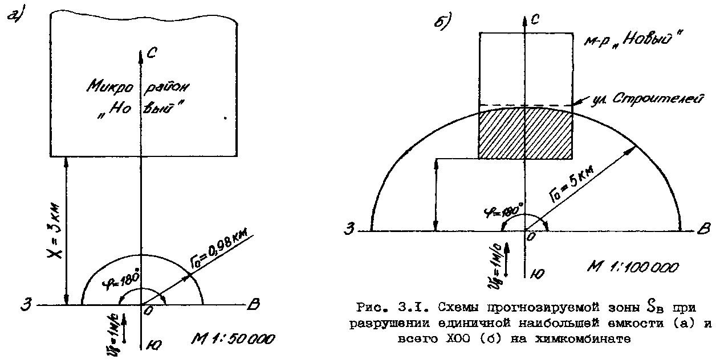
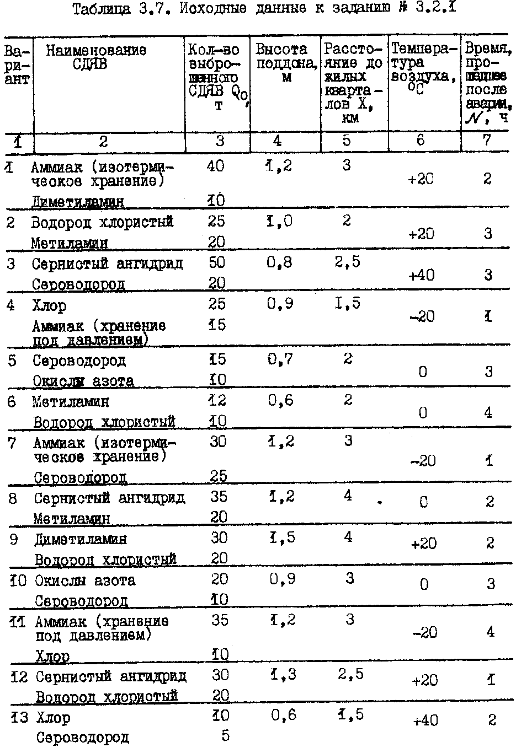

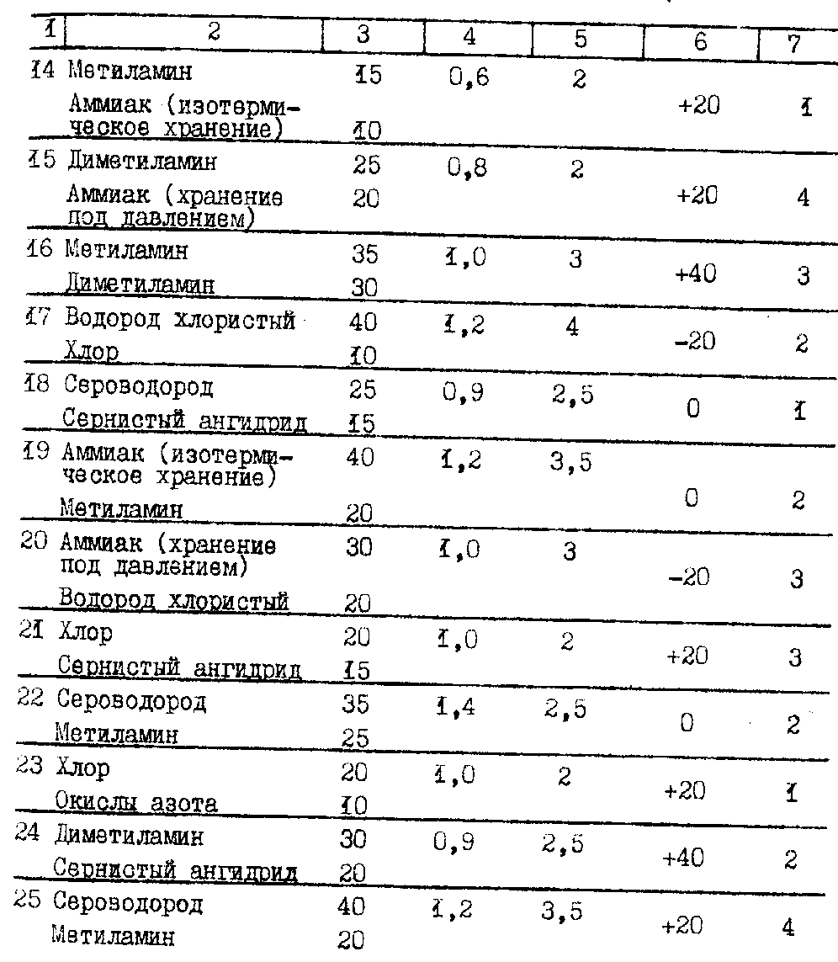
По вычерченным схемам S_{В} студент производит оценку возникшей обстановки, исходя из времени подхода облака 3В к жилым кварталам микрорайона "Новый" и продолжительности поражающего действия СДЯВ. В частности, он отмечает, что направление ветра в сторону жилых кварталов данного микрорайона, глубина Го зоны S_{В} превышает или не превышает удаление до домов микрорайона и, следовательно, попадают или нет они в 3Х3. Из последнего вытекает есть или нет опасность воздействия СДЯВ на население и через какое время она может возникнуть (оценивается по величине t) и какая продолжительность поражающего действия СДЯВ, т.е. указывается величина Т в часах. При этом студент должен определиться нужна или нет эвакуация населения микрорайона "Новый" и какая она должна быть (полная или частичная). Необходимость эвакуации населения и ее тип определяются путем сравнения величин Го и X: при Го=<Х не требуется эвакуация населения микрорайона, а уход его в помещения с улицы, закрытие окон и дверей, герметизация помещений, применение подручных средств защиты органов дыхания (например, марлевых повязок, смоченных водой); если Го захватывает 1/3 или 1/2 длины микрорайона, то нужна частичная эвакуация населения этой части микрорайона в другую (химически непораженную) его часть с проведением в последней мер по герметизации помещений и использованием подручных средств защиты органов дыхания; в других случаях (когда Го>Х плюс более ½ длины микрорайона) необходима полная эвакуация населения микрорайона "Новый" в населенный пункт, находящийся перпендикулярно ветру и непопадающий в 3Х3 при этой аварии со СДЯВ.
По итогам такой оценки обстановки студент делает вывод, разрабатывает тексты оповещения населения об опасности (или ее отсутствии) для каждого случая возможного разрушения на ХОО химкомбината и определяет единый комплекс организационных и инженерно-технических мероприятий для химкомбината (об этом см. ниже).

3.4. Инженерные решения по результатам прогнозирования
Они зависят от оценки сложившейся обстановки в зоне аварии (разрушения). Поэтому студент действует следующим образом. В выводе по результатам оценки он принимает решения:
- оповестить население микрорайона "Новый" об аварии (разрушении) на ХОО химкомбината и о ее опасности (или отсутствии таковой) для населения;
- о необходимости эвакуации населения (полной или частичной);
- о рекомендациях по защите органов дыхания населения, дальнейшему поведению (действию) населения в данном микрорайоне или в населенном пункте, в который оно временно будет эвакуировано;
- доложить руководству химкомбината и в другие органы (вышестоящий штаб гражданской обороны и чрезвычайных ситуаций, местные органы наполнительной власти, прокуратуру, милицию, местный орган ФОБ и т.д.) об аварии (разрушении) на ХОО химкомбината и принятых мерах.
В текстах оповещения населения кратко сообщаются: что, где и когда произошло; какова степень опасности и когда она может наступить или не наступит; что делать населению немедленно и в дальнейшем; какие защитные мероприятия организуются органами власти или комиссией по чрезвычайным ситуациям в начальной стадии залпового (аварийного) выброса СДЯВ в атмосферу; время последующего сообщения для населения. Своевременная информированность населения о реальной обстановке, как правило, предполагает разумное поведение людей (адекватное опасности), предупреждает панику, неверные действия людей и т.д. При разработке соответствующих текстов оповещения населения студент может воспользоваться образцами текстов, приведенных ниже.
Образец текста оповещения о разрушении наибольшей емкости СДЯВ на ХОО химкомбината (см. рис. 3.1а) следующий: "Внимание! Говорит председатель городской комиссии по чрезвычайным ситуациям. Граждане! На химкомбинате в 14 ч 05 минут произошла авария о емкостью, в которой хранилось 30 т аммиака. Сильнодействующее ядовитое вещество загрязняет окружающую среду. Облако загрязненного воздуха движется в направлении микрорайона "Новый" и подойдет к нему через 36 минут с безпороговой концентрацией, т.е. не представляющей опасности для людей. Всем жителям микрорайона "Новый" необходимо соблюдать спокойствие, желательно находиться в помещениях, воспользоваться марле-ватными повязками, смоченными водой, не ходить в сторону химкомбината в течение 27 ч 30 минут из-за длительного испарения аммиака и ждать дальнейших указаний через 4 часа. Срочно передайте данную информацию соседям и всем встречным. Комиссия по чрезвычайным ситуациям города".
Образец текста оповещения о разрушении всего ХОО (выброшено в атмосферу два СДЯВ - ом. рис. 3.16) на химкомбинате следующий: "Внимание! Говорит городская комиссия по чрезвычайным ситуациям. Граждане! На химкомбинате в 14 ч 05 минут произошла авария с полным разрушением емкостей, в которых хранились сильнодействующие ядовитые вещества: аммиак и сероводород. Облако зараженного воздуха с пороговой концентрацией этих веществ движется в направлении микрорайона "Новый" и подойдет к южной части микрорайона через 36 минут. Всем жителям южной части микрорайона "Новый" до улицы Строителей немедленно покинуть помещения и собраться в середине своих улиц для временной эвакуации в северную часть микрорайона "Новый". Автобусы в эти места будут поданы через 10 минут. Продолжительность пребывания в северной части микрорайона 2 часа 30 минут. Возможно при этом кратковременное легкое раздражение дыхательных путей. Необходимо использовать подручные средства защиты органов дыхания. В южную часть макрорайона "Новый" срочно направляются медицинские и другие формирования для оказания помощи возможным пострадавшим и охране имущества населения. Срочно передайте информацию о временной эвакуации соседям и всем встречным, окажите помощь старикам и детям. Ждите дальнейших указаний в северной части микрорайона "Новый" через I час. Городская комиссия по чрезвычайным ситуациям".
В случае полной эвакуации населения микрорайона "Новый" образец текста оповещения о разрушении всего ХОО на комбинате следующий: «Внимание! Говорит городская комиссия по чрезвычайным ситуациям. Граждане! На химкомбинате в 18 ч 10 минут произошла авария с полным разрушением емкостей, в которых хранились сильнодействующие вещества: хлор и методами. Облако зараженного воздуха с пороговой концентрацией этих веществ движется в направлении микрорайона "Новый" и подойдет к нему через 24 минуты, а впоследствии накроет его полностью. Воем жителям микрорайона "Новый" немедленно покинуть помещения и собраться в середине своих улиц для срочной эвакуации в поселок Горек , находящийся на расстоянии 30 км. Автобусы в эти места будут поданы через 7 минут. Продолжительность пребывания в поселке Горек 3 часа из-за высокой токсичности этих веществ. В нем развернут эвакопункт со всем необходимым на это время. В микрорайон срочно направляются медицинские и другие формирования для оказания помощи возможным пострадавшим, а также для охраны имущества населения. Срочно передайте информацию об эвакуации соседям и всем встречным. Ждите дальнейших указаний в поселке Горек. Городская комиссия по чрезвычайным ситуациям.»
К единому комплексу организационных и инженерно-технических мероприятий относят: уменьшение запасов СДЯВ; вывод складов СДЯВ за границы производства и жилой зоны; наблюдение и контроль за герметичностью установок, состоянием вентиляции и т.п.; создание более гибкой и устойчивой системы использования и содержания СДЯВ (усиление защитных свойств емкостей и трубопроводов); оборудование устройств по локализации последствий аварий; устройство автоматической сигнализации для персонала ОЭ; создание системы (автоматической) аварийного оповещения населения об опасности; обеспечение работающих ОЭ и населения средствами коллективной а индивидуальной защиты; подготовка подручных средств защиты; обучения населения и работающих 0Э действиями на случай химического заражения; эвакуация людей в безопасные места; разработка конкретных действий газоспасателей, пожарных и других формирований при аварии; оказание первой медпомощи и другие.
Вышеуказанные инженерные решения будут способствоватъ четким и быстрым действиям обслуживающего персонала ХОО химкомбината и населения микрорайона "Новый" по экологической беэопасности в случае аварии (разрушения) на ХОО.

